МКОУ «Табулгинская средняя общеобразовательная школа
им. П.Д.Слюсарева»
Чистоозерного района Новосибирской области

Проект
на тему:

"Выращивание

водорастворимых кристаллов"

Выполнили: учащиеся 10 класса Столяренко Галина, Иванова Елена
Руководитель проекта: учитель физики
Жарикова Светлана Семеновна

Оглавление
ВВЕДЕНИЕ………………………………………………….……………………………….3

Глава 1.ЦЕЛИ И ЗАДАЧИ РАБОТЫ………………………………………………4

Глава 2. ОБЗОР ЛИТЕРАТУРЫ……………………………………………………..5-12

Глава 3. МЕТОДИКА И РЕЗУЛЬТАТЫ ИССЛЕДОВАНИЙ ……….. 13-16

ВЫВОДЫ И РЕКОМЕНДАЦИИ…………………………………………………..17
.
ЛИТЕРАТУРА…………………………………………………………..18

ПРИЛОЖЕНИЕ

Ярой альпийской зимой лед превращается в камень.
Солнце не в силах затем камень такой растопить.
Клавдиан
(римский поэт)

Введение
Кристаллы встречаются нам повсюду. Мы ходим по кристаллам , строим из кристаллов, обрабатываем кристаллы на заводах, выращиваем кристаллы в лабораториях и в заводских установках, создаем приборы и изделия из кристаллов, широко применяем кристаллы в технике и в науке, едим кристаллы, лечимся кристаллами, находим кристаллы в живых организмах, проникаем в тайны строения кристаллов, выходим на просторы космических дорог с помощью приборов из кристаллов и растим кристаллы в космических лабораториях.
Выращивание кристаллов поистине увлекательное занятие и, пожалуй, самое простое, доступное и недорогое для большинства начинающих исследователей, максимально безопасное с точки зрения техники безопасности, что немаловажно для тех, кто проводит эксперименты дома. Тщательная подготовка и выполнение оттачивают навыки в умении аккуратно обращаться с веществами и правильно организовывать план своей работы. Что же такое кристаллы? В кристаллах есть что – то удивительное и завораживающее. Они поражают своей чёткостью линий и симметрией, в которой скрывается необыкновенная красота.
Природные кристаллы всегда возбуждали любопытство у людей. Их цвет, блеск и форма затрагивали человеческое чувство прекрасного, и люди украшали ими себя и своё жилище.
Глава 1. Цели и задачи работы
Цель работы: изучение способов выращивание водорастворимых кристаллов.
Задачи:
1.Расширить знания о кристаллах.
2.Определить влияние различных факторов на рост кристаллов.
3. Вырастить кристаллы в домашних условиях.
Объект исследования: кристаллические тела (сахар, соль, хлористый аммоний)
Методы и приемы исследования:
1.Сбор информации, её систематизация.
2. Проведение опытов.
3.Анализ, оформление результатов работы.
4.Фотографирование объектов.
5.Использование информационно – коммуникационных технологий.
Предмет исследования: выращивание кристаллов.
Практическая значимость: расширение кругозора учащихся, а так же в профессионально – ориентационном плане.

Глава 2. Обзор литературы
Происхождение понятия о кристалле
Слово «кристалл» в переводе с греческого языка означает прозрачный лёд. Кристаллом первоначально называли горный хрусталь, встречавшийся в Альпах. Горный хрусталь принимали за лёд, затвердевший от холода до такой степени, что он уже не плавится. Кристаллы — вещества, в которых мельчайшие частицы (атомы, ионы или молекулы) "упакованы" в определенном порядке. В результате при росте кристаллов на их поверхности самопроизвольно возникают плоские грани, а сами кристаллы принимают разнообразную геометрическую форму.
Интересно происхождения слова "кристалл" (оно звучит почти одинаково во всех европейских языках). Много веков назад среди вечных снегов в Альпах, на территории современной Швейцарии, нашли очень красивые, совершенно бесцветные кристаллы, очень напоминающие чистый лед. Древние натуралисты так их и назвали — "кристаллос", по-гречески — лед; это слово происходит от греческого "криос" — холод, мороз. Полагали, что лед, находясь, длительное время в горах, на сильном морозе, окаменевает и теряет способность таять. Один из самых авторитетных античных философов Аристотель писал, что "кристаллос рождается из воды, когда она полностью утрачивает теплоту".
Кристаллические тела.
Кристаллическими называются твёрдые тела, физические свойства которых неодинаковы в различных направлениях, но совпадают в параллельных направлениях. Именно анизотропия физических свойств, а не геометрически правильная форма является важнейшим признаком кристаллического тела. Простейший пример анизотропии кристаллов – неодинаковая их прочность по разным направлениям. Это свойство наглядно проявляется при дроблении многих кристаллических тел. Кусок каменной соли при раскалывании разделился на части, ограниченные плоскими поверхностями, пересекающимися под одинаковыми углами.
Замечательное свойство многих кристаллов давать при дроблении осколки, подобные позволило французскому учёному Рене Гаюи высказать в конце XVIII в.гипотезу, что все кристаллы состоят из плотно уложенных рядами маленьких, невидимых в микроскоп частиц, имеющих присущую данному веществу геометрическую форму.
Для наглядного представления внутренней структуры кристалла применяется способ его изображения с помощью пространственной кристаллической решетки - пространственной сетки, узлы которой совпадают с положением центров атомов или молекул в кристалле.
В основе кристаллической решетки лежит элементарная ячейка – фигура наименьшего размера, последовательным переносом которой можно построить весь кристалл. Как правило, атом принадлежит не одной элементарной ячейке, а входит одновременно в состав нескольких соседних элементарных ячеек. На рисунке 1 представлены объемные изображения элементарных ячеек четырех типов.
Зачем растят кристаллы
рис.1 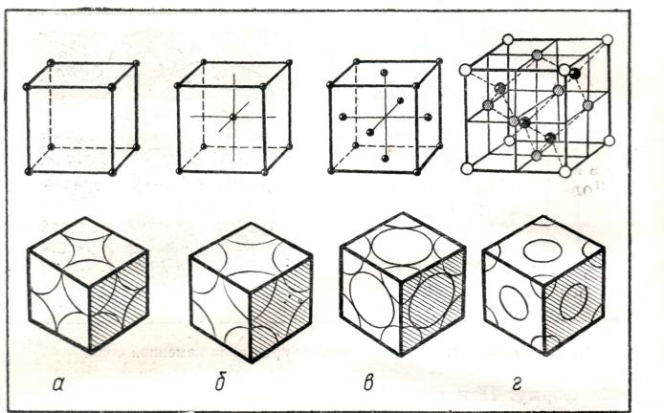
Прежде всего, затем, что природные кристаллы не всегда достаточно крупны, часто они неоднородны, в них имеются нежелательные примеси. При искусственном выращивании можно получить кристаллы крупнее и чище, чем в природе.
Есть и такие кристаллы, которые в природе редки и ценятся дорого, а в технике нужны. В лабораториях выращивают большие кристаллы, необходимые для техники и науки, искусственные драгоценные камни, кристаллические материалы для точных приборов; там создают и те кристаллы, которые изучают кристаллографы, физики, химики, металловеды, минералоги, открывая в них новые замечательные явления и свойства. А самое главное – искусственно выращивая кристаллы, создают вещества, каких вообще нет в природе, множество новых веществ.
Напомним также, что гигантскими «фабриками искусственных кристаллов» являются все химические заводы, где вырабатывают различные соли, соду, химические удобрения и многие другие кристаллы, сахарные заводы, где синтезируют кристаллы лекарственных веществ, и прежде всего все металлургические заводы, где выплавляют металлы.

Механизм роста кристалла
Процессы роста кристаллов. Описывая строение кристаллов, мы пользовались их идеальными моделями. Отличие реальных кристаллов от идеальных заключается в том, что реальные кристаллы не обладают правильной кристаллической решеткой, а имеют целый ряд нарушений в расположении атомов, называемых дефектами. Знание условий образования дефектов и способов их устранения играет большую роль при использовании кристаллов на практике.
Схемы возникновения дефектов в кристаллах показаны на рисунке 2. рис.2 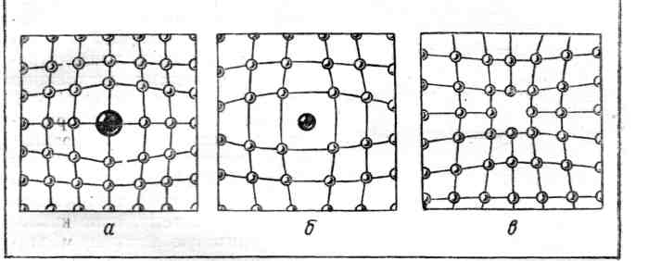
Самые простые дефекты в идеальной кристаллической решетке возникают в результате замещения собственного атома в одном из узлов кристаллической решетки.
Дислокации. Особую роль в процессе роста кристалла играют несовершенства его структуры, называемые дислокациями (смещениями). Простейшими видами дислокаций являются краевая и винтовая. Краевая дислокация образуется в месте обрыва «лишней» атомной полуплоскости. В случаи винтовой дислокации атомные плоскости образуют систему, напоминающую винтовую лестницу. Количество дислокаций в кристаллах может быть очень большим, достигая 10⁸-10⁹ см ⁻³.Кристаллов без дислокаций не существует. Постоянное наличие открытой ступеньки винтовой дислокации создает благоприятные условия для роста кристалла. Ведь не нужно начинать строить ни новый ряд, ни новую плоскость. Атомы, пристраивающиеся к ступенькам, наращивают ее, и за счет этого она начинает перемещаться по поверхности грани. Но это движение не будет перемещением ступеньки параллельно самой себе, так как один её конец неподвижен. Нетрудно сообразить, что если атомы укладываются с постоянной скоростью вдоль всей длины ступеньки, то она по мере роста начнет изгибаться и примет форму спирали. Постоянное наращивание ступеньки новыми слоями приведет к тому, что на грани кристалла образуется спиральная башенка (рис.3).
рис.3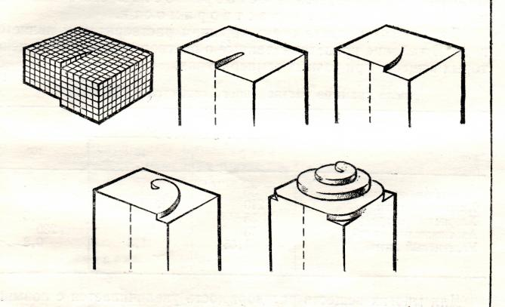
Центральная часть ее как бы ввинчивается в пространство, опережая в своём движении нижние ступеньки лестницы, которые со временем будут застроены полностью и исчезнут, превратившись в завершенный атомный слой.
Способы выращивания кристаллов:
- Охлаждение насыщенного горячего раствора.
- .Постепенное удаление воды из насыщенного раствора.
- Выращивание кристаллов из расплавленных веществ при медленном охлаждении жидкости.
- Конденсация паров.
Кристаллизация из раствора Получение кристаллов из раствора сводится к двум способам. Первый из них состоит в медленном испарении растворителя из насыщенного раствора, а второй – в медленном понижении температуры раствора. Чаще применяют второй способ. В качестве растворителей используют воду, спирты, кислоты, расплавленные соли и металлы. Недостатком методов выращивания кристаллов из раствора является возможность загрязнения кристаллов частицами растворителя.
Кристалл растет из тех участков пересыщенного раствора, которые его непосредственно окружают. В результате этого вблизи кристалла раствор оказывается менее пересыщенным, чем вдали от него. Так как пересыщенный раствор тяжелее насыщенного, то над поверхностью кристалла всегда имеется направленный вверх поток «использованного» раствора. Без такого перемещения раствора рост кристаллов быстро бы прекратился. Поэтому часто дополнительно перемешивают раствор или закрепляют кристалл на вращающемся держателе. Это позволяет выращивать более совершенные кристаллы.
Чем меньше скорость роста, тем лучше получаются кристаллы. Это правило справедливо для всех методов выращивания. Кристаллы сахара и поваренной соли легко получить из водного раствора в домашних условиях. Но, к сожалению, не все кристаллы можно вырастить так просто. Например, получение кристаллов кварца из раствора происходит при температуре 400 С и давлении 10⁸Па.
Кристаллизация из расплава.
На первый взгляд может показаться, что осуществить кристаллизацию из расплава очень просто. Достаточно нагреть вещество выше температуры плавления, получить расплав, а затем охладить его. В принципе это правильный путь, но если не принять специальных мер, то в лучшем случае получится поликристаллический образец. А если опыт проводить, например, с кварцем, серой, селеном, сахаром, способными в зависимости от скорости охлаждения их расплавов затвердевать в кристаллическом или аморфном состоянии, то нет никакой гарантии, что не будет получено аморфное тело. Для того чтобы вырастить один монокристалл, недостаточно медленного охлаждения. Нужно сначала охладить один небольшой участок расплава и получить в нем «зародыш» кристалла. А затем, последовательно охлаждая расплав, окружающий «зародыш», дать возможность разрастись кристаллу по всему объему расплава. Этот процесс можно обеспечить медленным опусканием тигля с расплавом сквозь отверстие в вертикальной трубчатой печи. Этот способ часто применяется для выращивания кристаллов цинка, серебра, алюминия, меди и других металлов, а также хлористого натрия, бромистого калия, фтористого лития и других солей, используемых оптической промышленностью. За сутки можно вырастить кристалл каменной соли массой порядка килограмма.
Конденсация паров. Не приходилось ли вам видеть, как в комнате идет снег? Если зимой в морозную погоду внезапно распахнуть дверь или приоткрыть окно на улицу из сырого и очень жарко натопленного помещения, то в тех местах, куда врывается холодный воздух, начинает падать снег.
Такой случай описан даже в «Санкт-Петербургских ведомостях» за 1773 г. В зимний вечер в одном из богатых домах Санкт-Петербурга происходила ассамблея (вечер-бал). В помещении скопилось много народа, и стало так жарко и душно, что присутствующие начали падать в обморок. Форточек в окнах тогда еще не делали. Поэтому одному из присутствующих пришлось шпагой выбить стекло в окне. От ворвавшегося морозного воздуха во всем помещении пошел хлопьями густой снег.
А причина была в том, что от дыхания собравшихся в зале людей скопилось множество водяных паров; когда через выбитое окно внезапно ворвался холодный воздух, эти пары очень быстро охладились и затвердели, образовав кристаллики снега.
Поэтому же на сильном морозе «пар идет изо рта». Это кристаллизуются белым инеем пары, выдыхаемые человеком. Если же температура ниже нуля, то водяной пар, охлаждаясь, переходит не в жидкое, а сразу в твердое состояние, т.е. в кристаллики льда.
Кристаллы и жизнь.
Многие минералы возникли из пересыщенных водных растворов. Первым среди них следует назвать каменную соль, являющуюся одним из наиболее знакомых каждому человеку минералов. Каждому знаком способ образования кристаллов из пара. Снежинки, морозные узоры на стеклах окон и иней, украшающий зимой голые ветки деревьев, представляют собой кристаллики льда, выросшие из паров воды
Кристаллы возникают и как продукты жизнедеятельности организмов. Кристалл обычно служит символом неживой природы. Однако грань между живым и неживым установить очень трудно, и понятие «кристалл» и «жизнь» не являются взаимоисключающими. Простейшие живые организмы – вирусы – могут соединяться в кристаллы.
Кристалл и живой организм представляют собой примеры осуществления крайних возможностей в природе. В кристалле неизменными остаются не только сами атомы и молекулами, но также их взаимное расположение в пространстве. В живом организме не только не существует сколько-нибудь постоянной структуре в расположении атомов и молекул, но, ни на одно мгновение не остается неизменным его химический состав. В процессе жизнедеятельности организма одни химические соединения разлагаются на более простые, другие сложные соединения синтезируются из простых.. Следовательно, кристаллы – это не только символ неживой природы, но и основа жизни на земле.
Глава 3.Методика и результаты исследований
Для реализации поставленных задач были проведены исследования различных кристаллических тел: поваренная соль, сахар, хлористый амонний.
Проведены наблюдения за процессом роста искусственных кристаллов и их выращивание из раствора с применением различных методик. Для получения раствора использовали кривую растворимости (приложение 1)
Кроме того проведено изучение, наблюдаемых в природе кристаллов, полученных различными способами их образования.
Наблюдение роста кристаллов из раствора. Провели наблюдения за ростом кристаллов хлористого аммония помощью микроскопа с 80 кратным увеличением, используя объектив с 8- кратным и окуляр с 10 – кратным увеличением. Для исследования применили одну из методик (приложение 2). Брали небольшое количество перенасыщенного раствора хлористого аммония в воде. Испарение воды делало раствор перенасыщенным. В начале наблюдения сразу увидели процесс кристаллизации. Этот процесс был настолько интенсивным, что в течение нескольких минут можно было увидеть процесс роста кристаллов. На предметном стекле тоже увидели образовавшиеся кристаллы
фото 1. 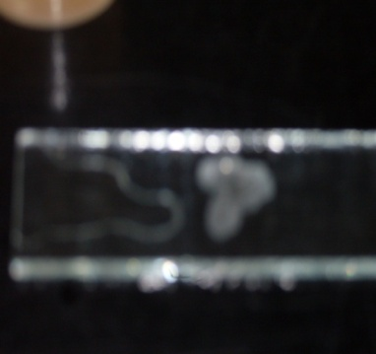

Выращивание кристаллов из перенасыщенного раствора путем выпаривания.
В течение двух недель наблюдали, рост кристаллов в стакане с насыщенным раствором соли. Проводили наблюдения до тех пор, пока вода не испарилась из стакана. Через 6 дней в стакане испарилась половина воды, а на стенках стакана образовались дендриты, которые иногда даже «вылезали» наружу и росли по внешней стенке. За всё время исследования толщина слоя соли на стенках достигла 8 мм.
фото 2. 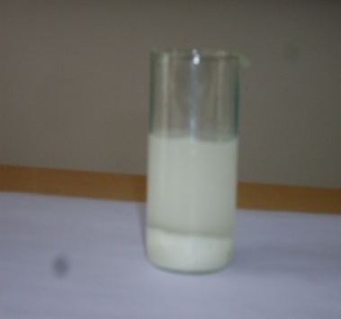
Затем мы выбрали самый большой кристалл и высушили его. Длина его ребра была равна 8 мм.
Выращивание монокристалла соли
Провели выращивание монокристалла соли путём выпаривания и помещения маленького кристаллика соли в перенасыщенный раствор соли, предварительно привязав его на ниточке (приложения 3). В результате данного исследования вырастили кристалл размером 14 мм.
фото 3. 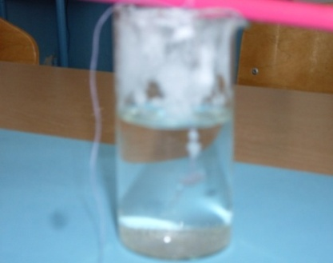 Построенный график показывает, как проходил рост кристалла (приложение 4). Во время исследования вывели ряд особенностей, которые нужно соблюдать при проведении эксперимента:
Приготовление предметов, покрытых кристаллами.
Кроме того сделали ёлочные игрушки – фигурки из кристаллов для этого приготовили каркас из проволоки, обмотанной обычными нитками или ватой, окунули его в насыщенный раствор, тут же вынули и просушили при комнатной температуре. Нитки пропитались раствором и при высыхании на них образовались мельчайшие кристаллики.(приложение 5). Кроме того, изготовили предметы, используя горячий раствор(приложение 6)
Опыт по перекристаллизации крупной соли в мелкую столовую соль.
Простейший опыт по росту кристаллов из раствора проделали, насыпая чересчур много сахара в стакан горячего чая. Когда чай остыл, кристаллики сахара выделились из перенасыщенного раствора и осели на дне стакана (приложение 7).
Наблюдение за ростом кристаллов на оконном стекле
На стекле замерзшего окна увидели, как возникают, растут и постепенно меняют свою форму кристаллы льда. Расчищая в непрозрачном слое льда, затянувшего окно, круглый «глазок», подышав на замерзшее стекло или приложив к нему палец. Переставая греть глазок, наблюдали, как он затянется слоем льда. Понаблюдав внимательно за тем, как закрывается глазок, увидели, что сначала от его краев к середине вытягиваются тонкие иголочки – нежный, еле видимый узор. От этих иголочек в стороны ответвляются новые иголочки, перышки, звездочки. Через некоторое время глазок покрыт ими, как тончайшим кружевом, а от краев глазка растет новый слой иголочек и звездочек, закрывая первое плетение,- отдельные веточки соединяются, сливаясь в сплошной слой. Так происходил рост кристаллов
В процессе исследования, заметили, что на не замерзшем окне первые кристаллики появляются, прежде всего, в тех местах, где на стекле есть царапины, грязь. Первые кристаллики льда на стекле – это всегда шестилучевые звездочки или шестигранные стебельки. Но, увеличиваясь, разрастаясь, они встречаются друг с другом, давят друг на друга, сгибаются, искривляются. Как искусный художник, вырисовывает мороз на стекле звезды, перья, цветы и листья (приложение).
При росте кристаллов, особенно если рост идет очень быстро, часто образуются так называемые скелетные формы и ветвистые кристаллы, или дендриты. Самый характерный пример скелетных кристаллов – снежинки: это кристаллики, у которых интенсивно растут вершины, вырастают ребра, но обычно не вырастают плоские грани. Пример дендритных кристаллов – ледяные узоры на стекле. Дендриты (от греческого слова «дендрон» - дерево) (приложение 8)

Выводы и рекомендации
Была проделана большая поисковая работа по сбору информации по данной теме. Данный материал позволяет не только расширить знания о кристаллах, но и научиться выращивать кристаллы в домашних условиях.
Составленные рекомендации для юных кристаллографов, где описаны условия, необходимые для роста кристаллов.
Проведенная работа и накопленный опыт исследовательской работы позволяет надеяться на продолжение исследования, потому что мир кристаллов не только очень удивительный, но и важный для всего человечества в целом.

Литература
1. Шаскольская М.П. Кристаллы. – М.: Наука, 1978.
2. Банн Ч. Кристаллы. Их роль в природе и науке. – М.: Мир, 1969.
3.Смоглевский А.М. Кристаллы. – М.: Просвещение, 1999.
4.Чуянов В.А. Энциклопедический словарь юного физика. – М.: Педагогика, 1995.
5.Шаскольская М.Л. Очерки о свойствах кристаллов. М., "Наука", 1978.
6. Кантор Б. З.; "Минерал рассказывает о себе", М.: Недра, 1985.
7.О.Ф.Кабардин, О.И.Кабардина, Н.И.Шеферю Факультативный курс физики. М.: Просвещение, 1978.
8.Журнал «Физика для школьников» №1 2011 г.
.www.kristall.ru.
www.gems-stones.ru.

Приложение
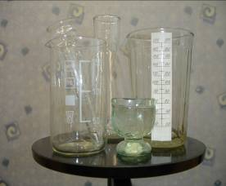
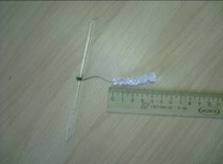

Оборудование для исследования

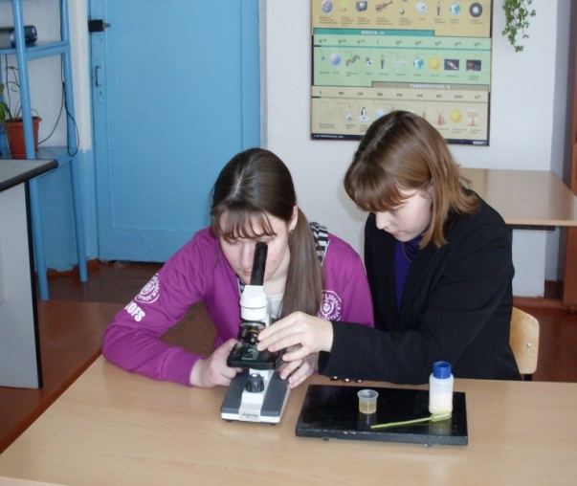

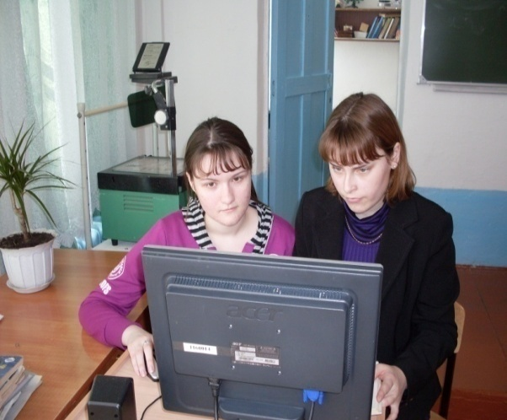
Приложение № 1
Таблица 1

Растворимость веществ в воде

Число граммов растворённого вещества в 100 г воды
Вещество | Температура
Вещество | 0 | 18 | 100
Хлористый аммоний | 30 | 33 | 75
Хлористый цинк | 215 | 360 | 610
Хлористый натрий | 35 | 36 | 39,6
Азотнокислый калий | 13 | 29 | 230
Углекислый литий | 1,65 | 1,3 | 0,8
Поваренная соль | 20 | 35 | 140
Сахар | 170 | 194 | 260

Раствором называется однородная смесь, в которой молекулы одного вещества равномерно распределены между молекулами другого. Взаимное растворение двух веществ имеет некоторые пределы, которые зависят от природы растворителя и растворяемого вещества и температуры.
Раствор, в котором данное вещество при данной температуре уже больше не растворяется, называют насыщенным, а раствор, в котором ещё может раствориться добавочное количество данного вещества, - ненасыщенным. Число граммов вещества, образующих насыщенный раствор в 100 г растворителя при данной температуре, называется растворимостью этого вещества или коэффициентом растворимости.
Для многих веществ очень хорошим растворителем является вода.

Приложение №2

Наблюдение роста кристаллов из раствора
Оборудование: микроскоп, предметное стекло, стеклянная палочка, насыщенные растворы хлористого аммония, щавелевокислого аммония, поваренной соли, гидрохинона.
Порядок выполнения работы
- Поместите на столик микроскопа предметное стекло, отрегулируйте освещение, и вращение микрометрического винта добейтесь чёткого изображения поверхности предметного стекла. Наводку на резкость можно облегчить нанесением на поверхность стекла метки карандашом.
- Выньте предметное стекло из зажимов и поместите на него с помощью стеклянной палочки капля насыщенного раствора хлористого аммония.
- Поместите стекло с каплей под объектив микроскопа так, чтобы в поле зрения был виден край капли, так как первые кристаллы образуются обычно на краю капли.
- Пронаблюдайте процесс зарождения и роста кристаллов.
- Аналогичные наблюдения и зарисовки выполнения с использованием раствора поваренной соли, щавелевокислого аммония, гидрохинона.

Рекомендации. Процесс кристаллизации удобно наблюдать под микроскопом с 80 – кратным увеличением, используя объектив с 8 – кратным и окуляр с 10 – кратным увеличением.

Приложение № 3
Выращивание кристаллов

Порядок выполнения работы
1. Тщательно вымойте два стакана и воронку, подержите и над паром.
2. Налейте 100г дистиллированной воды в стакан и нагрейте её до 30 градусов. Используя кривую растворимости, определите массу кристаллов, необходимую для приготовления насыщенного раствора при 30 градусах. Приготовьте насыщенный раствор и слейте его через ватный фильтр в чистый стакан. Закройте стакан крышкой или листом бумаги. Подождите, пока раствор остынет до комнатной температуры. Откройте стакан. Через некоторое время начнётся выпадение кристаллов.
3. Через сутки слейте раствор через ватный фильтр в чистый, заново вымытый и пропаренный стакан. Среди множества кристаллов, оставшихся на дне первого стакана, выберите самый чистый кристалл правильной формы. Прикрепите кристалл-затравку к волосу или леске и подвесьте в раствор. Волос или леску предварительно протрите ватой, смоченной спиртом. Можно также положить кристалл-затравку на дно стакана перед заливкой в него раствора. Поставьте стакан в тёплое чистое место. В течение нескольких суток или недель не трогайте кристалл и не переставляйте стакан. В конце срока выращивания выньте кристалл из раствора, тщательно осушите бумажной салфеткой и уложите в специальную коробочку.

Рекомендации. Руками кристалл не трогайте, иначе он потеряет прозрачность.

Приложение № 4
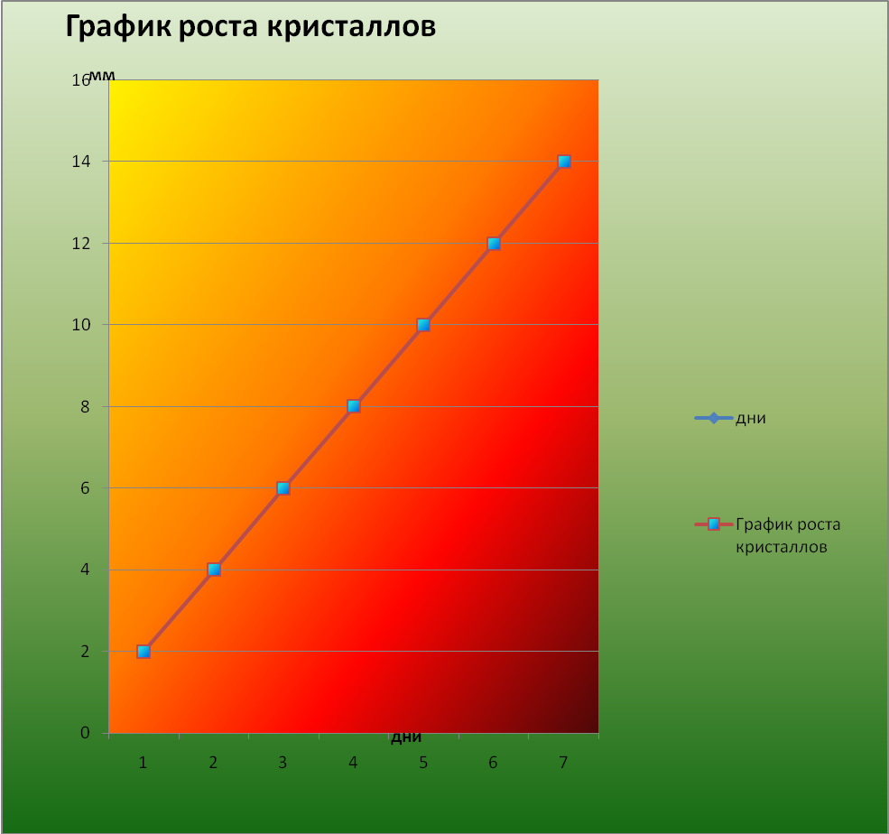

Вывод: каждый день длина ребра кристалла соли
увеличивалась на 1 мм.

Приложение № 5

Выращенные кристаллы из горячего раствора
Порядок выполнения работы
1.Растворить кристаллическое вещество в горячей воде (в соответствии с таблицей растворимости).
2.Довести раствор до кипения. Убрать раствор с огня.
3.Поместить приготовленные предметы в горячий раствор
4.Подождить, пока раствор остынет до комнатной температуры.
5.. В конце срока выращивания выньте кристалл из раствора, тщательно осушите бумажной салфеткой и уложите в специальную коробочку.

Приложение № 7

Опыт по перекристаллизации соли
Порядок выполнения работы
- Взять крупную соль
- Растворить соль в воде
- Профильтровать раствор через фильтровальную бумагу или чистую тряпочку
- Выпарить этот раствор на медленном огне. Из раствора осядут очень маленькие кристаллики.

Приложение № 6
Выращенные кристаллы на предметах
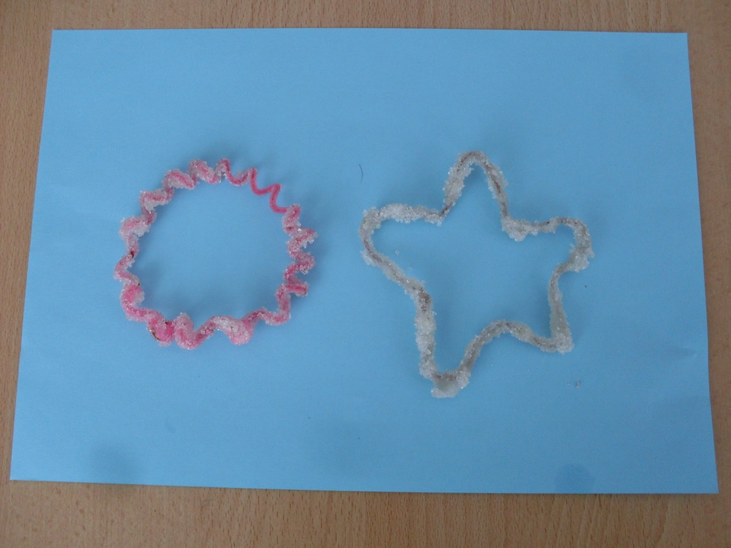

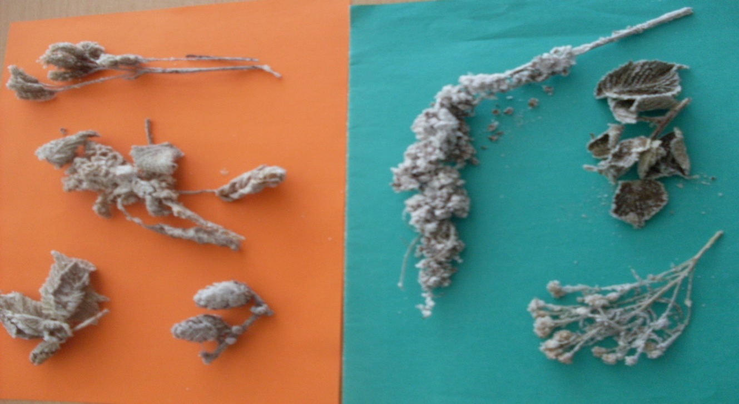

Приложение № 8
Кристаллы в природе
Сосульки с крыши Иней на потолке
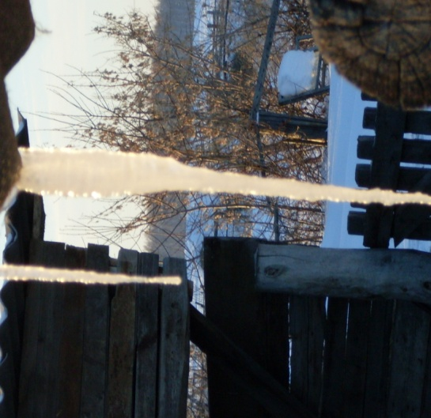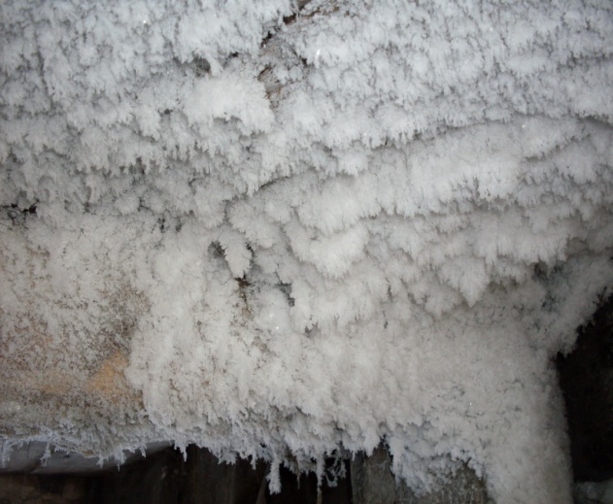

фото 4 фото 5

Узоры на стекле
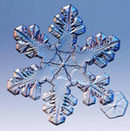
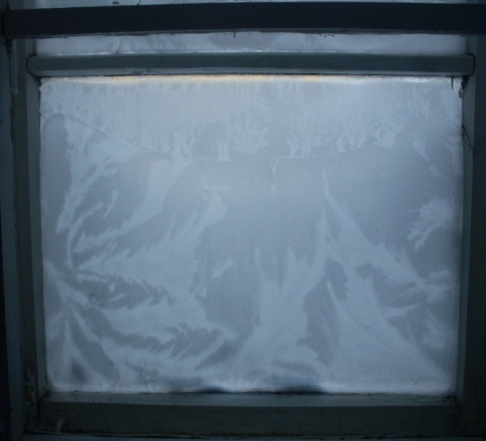 снежинка
фото 6 рис.4

